**INTRODUCCIÓN**

El proyecto de Sistema de Gestión Repa Licores no nace sino de la evaluación objetiva de las necesidades de la Repa Licores ubicada en la plaza de la ciudad de Repa. Como no puede ser de otra manera, dicha evaluación parte de los puntos de vista individuales que se han identificado a través de diálogos con el mismo personal se busca lograr la inclusión de todos los requisitos que estos puntos de vista desprenden.

El documento Visión del Sistema, el cual tiene usted ante sus ojos, recoge estos puntos de vista, elaborándolos hasta obtener de ellos un resumen de los retos y oportunidades a enfrentar en el proyecto, así como de las principales características que se requiere contar en los productos finales del mismo.

El documento se centra en la funcionalidad requerida por los usuarios finales.

Esta funcionalidad se basa principalmente en la gestión de los movimientos de la empresa, que comprende la gestión del registro de los clientes, compras, ventas, prestaciones de servicios con sus respectivos reportes. Los detalles de cómo el sistema cubre los diferentes requerimientos de la empresa Licorería Repa se pueden observar en la especificación de los casos de uso, en el modelo de negocio y otros documentos adicionales.

Histórico de Proyecto

|  |  |
| --- | --- |
| 10/02/2020 | Inicio del proyecto v0.1 |
| 11/03/2020 | Modificación primaria v0.2 |
| 30/03/2020 | Modificación v0.3 |
| 05/04/2020 | Avance del proyecto v0.4 |
| 15/04/2020 | Inicio de diagramas en el proyecto v0.5 |
| 27/04/2020 | Ajustes finales en espera de corrección v0.6 |

CAPÍTULO I

ANÁLISIS

2. Posicionamiento

* 1. **Estructura de la empresa**

**2.1.2. Visión:**

“Ser el proveedor de bebidas y licores más reconocido a nivel nacional por su variedad, calidad de productos y servicios”.

**2.1.3. Misión:**

¨Brindar a nuestros clientes una atención digna selecciones variadas entre bebidas y licores importados/nacionales, ofreciendo buenos precios y un rápido servicio a las demandas más exigentes.

**2.1.4 Organigrama**

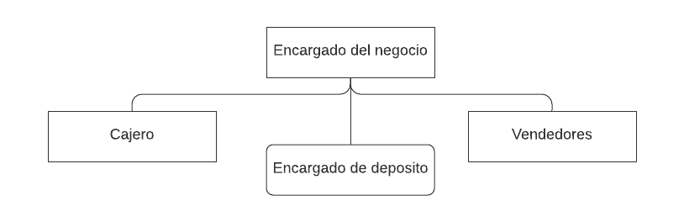

La empresa es dirigida por el encargado, mientras que los vendedores se dedican a la atención más cercana al cliente realizando sugerencias y entregas una vez efectuado el pago el cajero se encarga de realizar los cobros, facturación e informes sobre las ventas del día al propietario, el encargado de deposito trabaja directamente para el encargado de la empresa reportando el estado de las mercaderías controlando y reportando la existencia así también cuando se realizan solicitudes de nuevos productos es el encargado de revisar el estado de los mismos realizar reportes de devolución o aceptación de los productos.

* 1. **Relevamiento**

La empresa empieza sus actividades a partir desde la 6 de la mañana donde proceden a realizar el conteo del inventario mientras los vendedores se ubican en sus puestos de trabajo, una vez terminado el conteo se procede a apuntar la cantidad restante en los cuadernos de los vendedores y el libro del encargado, mientras se realiza el proceso de venta el cliente contacta primeramente con el vendedor este lo deriva a caja el cajero procede a realizar los cobros y entregarle su factura el vendedor entrega el producto y así termina el ciclo de venta, cuando se llega a una cantidad “Mínima” de un producto el encargado solicita al proveedor más mercancía que está por terminar una vez se recibe el producto se realiza la paga y un personal encargado del depósito comienza a verificar la mercadería si todo esta en orden, se archiva la factura se suma a la existencia actual y se prosigue con las ventas de forma normal, cuando se firma un contrato para un evento se disponen 4 personales que son enviados a dicho evento 3 que estarán vendiendo continuamente y el 4 que es el encargado de apuntar todo lo que se venda en esa noche luego se comparan las cantidades restantes con la existencia actual dentro de la empresa de esta manera se evitan perdidas y se procede a pasar factura al contratante.

* 1. **Modelado del proceso de Negocio** 
     1. Proceso de atención:

El cliente llega al local y solicita un producto al vendedor este procede a anotarlo en su cuaderno generando una orden de compra que derivara a caja una vez se cumpla el siguiente proceso el vendedor es el encargado de entregarle sus productos al cliente.

Proceso de Venta: Se realiza la facturación en Base a la orden de compra con la que llega el cliente a caja todo el proceso es registrado en un cuaderno que señala la cantidad de dinero inicial y los movimientos del día una ves registrado en el cuaderno este procede a realizar la factura de forma manual y una vez completada se la entrega al cliente para que proceda a retirar su producto.

Proceso de Compra: Se realiza un conteo de la mercadería restante en el deposito y se procede a comparar con los registros de cada vendedor para este proceso se usa el cuaderno del vendedor una vez se obtienen los datos se evalúa si la cantidad excede el mínimo y si es el caso se procede a solicitar nueva mercadería al proveedor para su posterior registro en el cuaderno y la archivación de la factura.

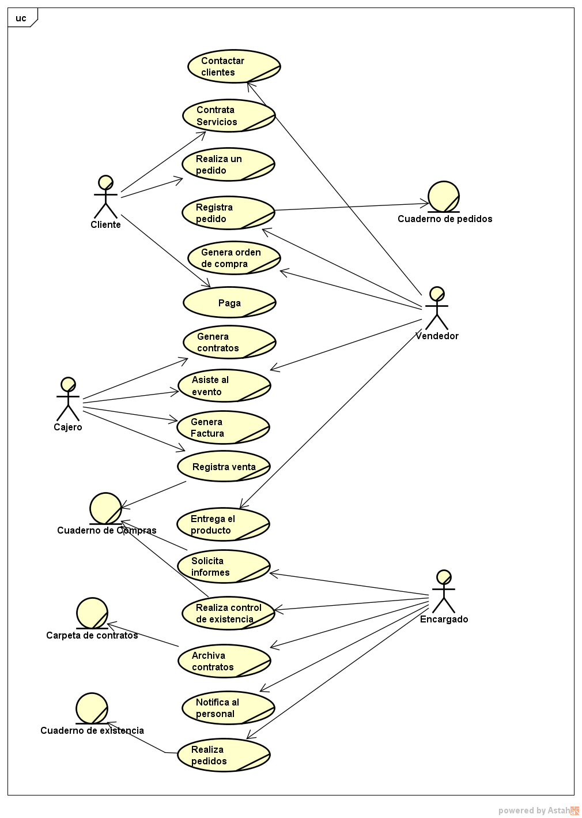

* 1. **Diagrama de actividades con marcos de responsabilidad**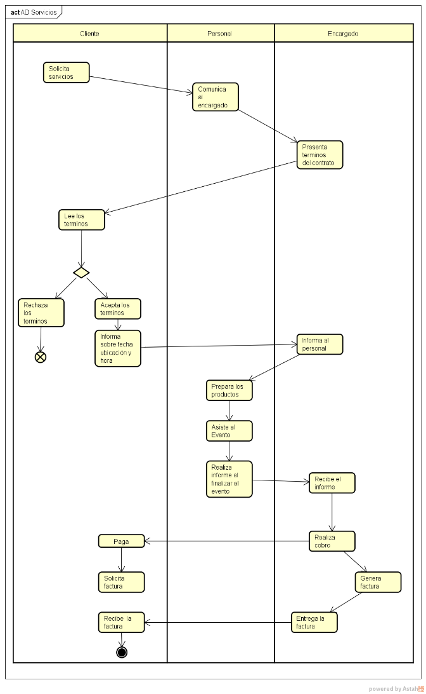

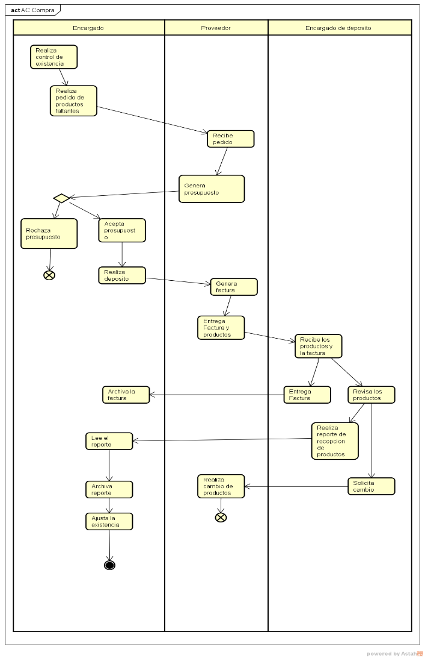

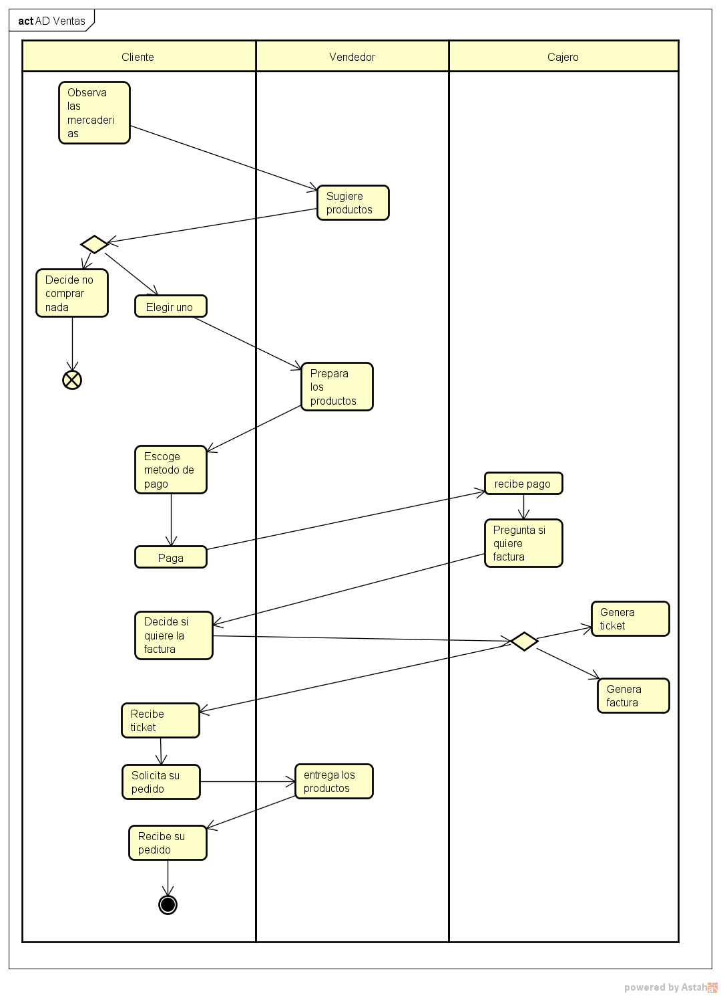

* 1. **Alcance del proyecto**

Para que este proyecto cumpla con los objetivos anteriormente planteados hemos definido las siguientes actividades o metas:

* **Módulo de compra**

Reporte pagos a proveedores

Reporte productos a reposición de existencias

Registro solicitudes a proveedores.

Emisión de orden de pago al proveedor

Emisión de reportes sobre el estado en que fueron recibidos los productos.

Registro de Facturas.

* **Módulo de ventas**:

Generación de facturas

Registro de ventas

Selección de moneda

Generación de notas de crédito.

* **Módulo de servicios:**

Reporte de cobros,

Registro de existencia utilizada

Reporte de ganancias

Reporte de gastos.

* 1. **. Descripción del proyecto**

El proyecto pretende conseguir un mejor rendimiento en líneas generales, informatizando los sectores de compra venta y servicios de esta manera consiguiendo mejores reportes más precisos sin dejar de lado el apartado manual que se seguirá ejerciendo de forma interna para tener un control óptimo de todos los movimientos pertinentes una vez implementado el sistema se realizará un seguimiento del desenvolvimiento del software dentro del negocio realizando ajustes de ser necesarios.

* 1. **Descripción del problema**

|  |  |
| --- | --- |
| El Problema | El problema recae en que la atención al cliente se ve ralentizada por la falta de digitalización el tener que escribir en el cuaderno verificar las cosas manualmente ocasionan un efecto cadena disgustando al cliente estresando al personal reduciendo el rendimiento los cálculos manuales pueden ser defectuosos por causa del estrés. |
| Afecta | Directamente a las Ganancias la productividad del personal al buen entendimiento con la clientela la reputación del negocio una perdida considerable. |
| Cuyo impacto es | Ocasiona un estrés al personal, clientela y esto consigo genera malos registros que pueden llegar a generar disgustos dentro de la misma empresa. |
| Una buena solución seria | Implementar un Sistema Informático que permita al personal tener mejores registros mas veloces informes a mano en solo un clic, que con un buen análisis provocara ventajas al cliente tales como:   * Mejor atención al cliente * Mejor rendimiento en la obtención del a información. * Mayor seguridad en las operaciones * Evitar valores duplicados * Proporcionar informes relevantes para la toma de desiciones. |

.

* 1. **Objetivo del negocio**

Se busca mejorar el rendimiento del personal, la agilidad con la que se realizan los procedimientos de compras, ventas y prestaciones de servicios obteniendo informes detallados de los procesos que se efectúan dentro de dichas operaciones, satisfacer las necesidades y demandas de los clientes sin que los mismos esperen largos periodos de tiempo aplicando procesos informatizados se busca conseguir un tiempo de respuesta idóneo un servicio con mayor calidad en conjunto con un precio justo para la empresa generando mejores resultados tantos laborales como comerciales provocando un crecimiento para el negocio futuras expansiones y mayores ganancias.

* **Usuarios**

**3.1. Resumen**

|  |  |  |
| --- | --- | --- |
| PERFIL | DESCRIPCIÓN | RESPONSABILIDAD |
| **Administrador del sistema** | Es el encargado de mantener el sistema de realizar evaluaciones de datos, y la habilitación de nuevos usuarios. | Realizar la gestión y el mantenimiento de los usuarios otorgándoles perfiles.  Es el encargado del mantenimiento de los datos referenciales. |
| Encargado del negocio | Obtener informes | Obtener informes del flujo de ingresos estados de los productos y la administración del a facturación. |
| Cajero | Maneja la facturación y el registro de ingresos en el sistema | Generar facturas y registros de ganancias. |
| Vendedor | Obtiene informes del estado de las mercaderías | Es el encargado de generar una orden de compra y de la entrega de dicho producto solicitado. |

* 1. **Ambiente**

Los siguientes puntos representan los procesos necesarios para la sistematización de procesos:

* Sistemas Operativos:
* Servidor: Fedora Server
* Usuario: Windows, Linux, Mac Os, Android, iOS.
* Gerenciador de Base de Datos:
* MySQL 5.5
* Librería para Las interfaces
* Java Jframe.
* Librería Generadora de Informes
* Jasper Reports

**4. REQUISITOS**  
**4.1. Requisitos Básicos**

* Mantener perfiles de usuarios para el acceso al sistema y sus funcionalidades mediante Loguin y password.
* Registrar datos necesarios para el correcto funcionamiento de los módulos.
* Registrar datos iniciales para el manejo de Caja.
* Emitir reportes referentes a lo anterior mencionado.

**4.2. Requisitos Funcionales**

**4.2.1 Requisitos para el uso de los vendedores.**

* Mantener Existencias
* Gestionar Cantidad mínima
* Emitir órdenes de compra.

**4.2.2. Requisitos Para la atención en Caja**

* Mantener Cajeros
* Gestionar Órdenes de compra
* Gestionar Registro de facturas
* Emitir reportes de Ventas.

**4.2.3. Requisitos para el manejo del negocio:**

* Emitir Reportes Ganancias vs Perdidas
* Emitir Reportes Top productos más vendidos
* Emitir reportes Existencias mínimas
* Gestionar Existencias
* Gestionar solicitud a proveedores

**4.2.4. Requisitos para el control de actividades del usuario dentro del sistema**

* Gestionar usuarios y permisos.
* Emitir reportes referentes a actividades del usuario dentro del sistema.

**4.3. No Funcionales**

* + 1. **Desempeño**

Tiempo de Respuesta: Se espera que no haya restricciones en cuanto al tiempo al tiempo de respuesta, se puede considerar, este tiempo puede ser afectado por la conexión que el cliente posea:

* Medio 10 Segundos.
* Ideal 05 Segundos.
* Máximo 60 Segundos.
* Intolerable 80 Segundos.

Capacidad: Limitada por la escalabilidad de los servidores de la red y atada a su intranet.

Disponibilidad: El sistema deberá estar disponible 7 días a la semana y 21 horas al día (24 x 7).

**4.3.2. Recursos de Utilización**

Las configuraciones sugeridas para el ambiente son:

**Recursos de Hardware(ideal):**

**Servidor:**

* Procesador HPE Intel Xeon Gold 5220. 2.20GHz, 18-Core, 25mb Caché, OEM
* 4GB Ram
* RAID 1 FOR SSD INTEL 250GB
* Tarjeta de red ASUS XG-C100C
* RAID 2 FOR HDD INTEL 2TB

**Cliente Pc o notebook((Intel core i3 8gb + 250SSD)) o Tablet(Samsung Galaxy note 4):**

* Caja 1
* Vendedores 4
* Gerente General 1
* Administrador. 1

**Recursos del hardware**

* Procesador 2 GHz
* Memoria Ram 8 gb
* Impresora Tonerr (2)
* Swicht Cisco SG110D-08
* Router Asus RT-N12E C1

**Recursos de software**

* Sistema operativo Linux/ Windows mac Os/Android,
* Servidor de Aplicaciones Apache Server
* Base de datos Mysql Community 5.5

**4.4. No Técnico**

**4.4.1. Requisitos de Ambiente**

El sistema deberá ser probado e instalado. En ese momento deberán ser adiestrados los operativos del sistema. El tiempo de adiestramiento podría variar de una semana a dos dependiendo de qué tan afino sea el personal con la tecnología.

**4.4.2 Tipo de servicio a ser realizado**

Los servicios a proporcionarse son: el desarrollo del sistema y,

para su posterior control, la documentación del mismo.

**4.5. Documentación**

Manual de Análisis y Diseño del sistema: Será desarrollado por el equipo.

1. **CONCLUSIÓN DEL PRODUCTO**

El sistema será finalizado cuando sean realizados todos los requisitos establecidos en el alcance y especificaciones de casos de usos.

1. **Productos a ser entregados**

* Sistema desarrollado, instalado, testeado y aprobado por el usuario Final.
* Archivos virtuales de la documentación actualizada.
* Capacitación para los administradores del sistemas y usuarios de uso cotidiano.

1. **Restricciones, suposiciones y dependencias**

**La construcción de sistema depende de los siguientes factores:**

* Desenvolvimiento del contratante en el desarrollo del proyecto.
* El equipo deberá adaptarse al ambiente de desarrollo, el mismo incluye entrenamiento del proceso y herramientas adoptadas.
* Sera establecida la seguridad a nivel aplicativo del sistema, garantizando así únicas sesiones por usuario.
* La información dentro del sistema deberá funcionar de forma autónoma, sin la necesidad de comunicarse con otros aplicativos externos a la institución, otorgando así una independencia respecto a otro sistema u recursos.
* Es asumido que Usuarios dentro del sistema deberán poseer conocimiento y habilidad respecto a su función característica: conocimientos de los procedimientos predispuestos por la institución.

1. **CRONOGRAMA Y PRESUPUESTO.**

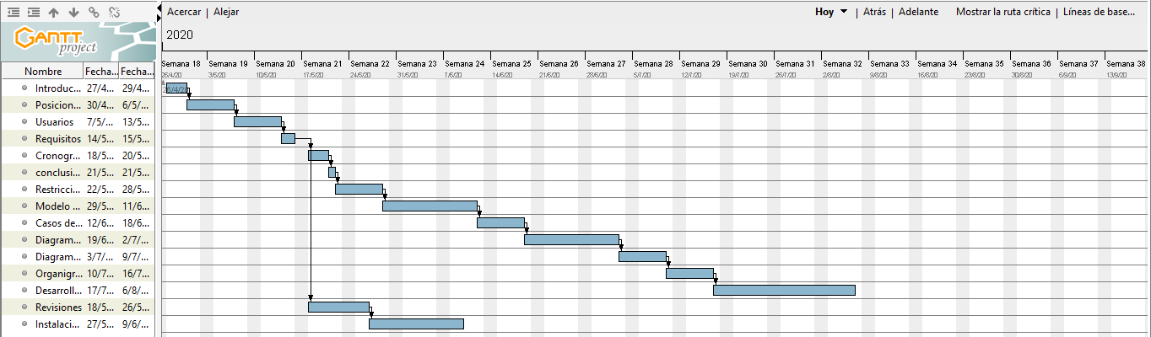

* 1. **PRESUPUESTO BASADO EN LOS CASOS DE USOS.**

|  |  |  |  |  |
| --- | --- | --- | --- | --- |
| Resumen de actores | | Multiplicador | Numero de actores | Descripcion |
|
| 1 | Simple | 1 | 1 | Otro sistema que interactúa con el sistema a desarrollar mediante una interfaz de programación (API, Application Programming Interface) |
| 2 | Medio | 2 | 0 | Otro sistema que interactúa con el sistema a desarrollar mediante un protocolo o una interfaz basada en texto |
| 3 | Complejo | 3 | 3 | Una persona que interactúa con el sistema mediante una interfaz Grafica |
| Calculo UAW |  |  | 10 |  |
|  |  |

|  |  |  |  |  |
| --- | --- | --- | --- | --- |
| Puntos de caso de uso sin ajustar | | Multiplicador | Numero de casos de Uso | Descripcion |
|
| 1 | Simple | 7 | 7 | El Caso de Uso Contiene de 1 a 3 Transacciones |
| 2 | Medio | 5 | 9 | El Caso de Uso Contiene de 4 a 7 Transacciones |
| 3 | Complejo | 12 | 12 | El Caso de Uso Contiene más de 7 Transacciones |
| Calculo UUCW |  |  | 238 |  |
|  |  |

|  |  |  |  |  |
| --- | --- | --- | --- | --- |
| Factores Ambientales | | Multiplicador | Magnitud relativa (Entre 0-5) | Descripcion |
|
| 1 | Familiaridad con el modelo de proyecto utilizado | 1.5 | 3 | Conocimiento de la metodología de desarrollo |
| 2 | Experiencia en la Aplicación | 0.5 | 3 | La mayoría de los involucrados en el proyecto conocen a fondo la aplicación que se espera |
| 3 | Experiencia en Programación Orientada a Objetos | 1 | 3 | La mayoría de los involucrados en el proyecto programa con orientación a objetos |
| 4 | Capacidad de liderazgo del analista | 0.5 | 2 | Se cuenta con especialistas con experiencia comprobada |
| 5 | Motivación | 1 | 4 | El equipo de trabajo se encuentra motivado |
| 6 | Estabilidad de los requerimientos | 2 | 4 | Se espera un número medio de solicitud de cambios |
| 7 | Trabajadores a tiempo parcial | -1 | 0 | Todo el personal se encuentra dedicado de manera exclusiva al desarrollo del proyecto |
| 8 | Dificultades de los lenguajes de programación | -1 | 5 | El equipo de trabajo tiene en su mayoría experiencia en el lenguaje de desarrollo seleccionado |
| Calculo EF |  |  | 0.89 |  |
|  |  |

|  |  |  |  |  |
| --- | --- | --- | --- | --- |
| Factores de complejidos tecnica | | Multiplicador | Magnitud relativa (Entre 0-5) | Descripcion |
|
| 1 | Se quiere un sistema distribuido | 2 | 0 | Los elementos de computo (procesadores) y todos los demás componentes no están físicamente separados |
| 2 | Objetivos de performance o tiempo de respuesta | 1 | 4 | Se espera un tiempo de respuesta por transacción de 1 segundos. |
| 3 | Eficiencia del usuario final | 1 | 2 | Pocas restricciones de eficiencia |
| 4 | Requiere procesamiento interno complejo | 1 | 2 | El procesamiento lógico y matemático es bajo |
| 5 | Posibilidad de reutilización del Código | 1 | 3 | Se espera que la mayor parte del código sea reutilizable |
| 6 | Facilidad de instalación | 0.5 | 3 | Se espera un número medio de solicitud de cambios |
| 7 | Facilidad de uso | 0.5 | 4 | Se requiere una instalación fácil e intuitiva |
| 8 | Portabilidad | 2 | 2 | Se espera una altísima facilidad de uso |
| 9 | Facilidad de cambio | 1 | 3 | Se esperan cambios medios en los procesos del negocio |
| 10 | Nivel de concurrencia | 1 | 3 | Los accesos serán vía Web |
| 11 | Incluye aspectos especiales de seguridad | 1 | 3 | La seguridad viene dada por los roles de los usuarios en el sistema |
| 12 | Provee acceso directo a terceras partes | 1 | 5 | Los usuarios una vez autenticados tiene accesos a la mayor cantidad de funcionalidades de acuerdo al rol que tengan |
| 13 | Facilidad de entrenamiento para los usuarios | 1 | 3 | El sistema será diseñado orientado a la facilidad de uso por parte de los usuarios finales |
| Calculo TCF |  |  | 0.955 |  |
|  |  |

|  |  |  |  |  |
| --- | --- | --- | --- | --- |
| Calculos desde otras tablas | |  |  |  |
|
| TCF | Factores de Complejidad Técnica | |  | 0.955 |
| EF | Factores ambientales | |  | 0.89 |
| UUCW | Factor de Peso de los Casos de Uso sin Ajustar | |  | 238 |
| UAW | Factor de Peso de los Actores sin Ajusta | |  | 10 |
| Calculos de puntos de caso de uso | |  |  |  |
|  |  |
| UUCP | Puntos de casos de uso sin ajustar | |  | 248 |
| UCP | Puntos de casos de uso ajustados | |  | 210.7876 |
| Calculo de estimacion de esfuerzo | |  |  |  |
|  |  |
| FC | Horas de Esfuerzo por puntos | |  | 12 |
|  |  | |  |  |
| Horas de esfuerzo(Programacion) | |  |  | 2529.4512 |
|  |